SKADBERG BARNEHAGE

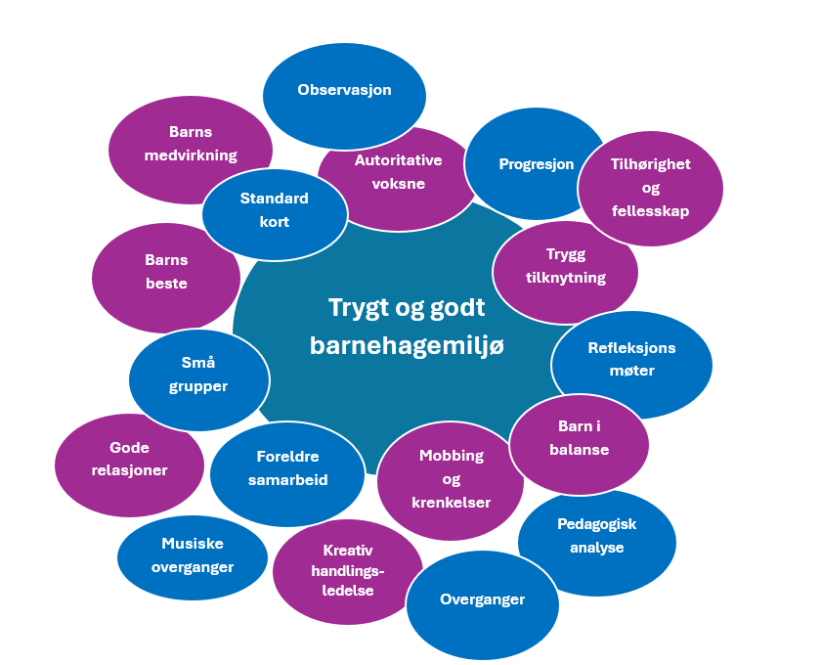

Trygt og godt psykososialt barnehagemiljø
En handlingsplan for et inkluderende fellesska

I Skadberg barnehage jobber vi kontinuerlig med å skape et trygt og godt barnehagemiljø. Vi nytter ulike arbeidsmetoder, reflekterer rundt verdier og holdninger, og bygger på kunnskap om barn og barns utvikling.
Våre verdier og holdninger
Barns beste
Ifølge barnehageloven §3 skal barns beste være et grunnleggende hensyn i barnehagens arbeid. Der barnehagen skal ta avgjørelser om barn, må det i hvert tilfelle gjøres konkrete og individuelle vurderinger av hvilke tiltak som vil være det beste for hvert enkelt barn (Stette, 2021, s.33).
- Vi er autoritative voksne
- Vi bruker kreativ handlingsledelse
- Vi bygger gode relasjoner med barn og foresatte
- Vi legger til rette for barns medvirkning
- Vi har utarbeidet felles arbeidsmetoder for å bygge gode relasjoner, sikre gode opplevelser og støtte barns utvikling og danning
Autoritative voksne
Forskning viser at en autoritativ voksenstil vil redusere risikoen for krenkelser og mobbing. En autoritativ voksen griper inn og forebygger hendelser som oppstår med respekt og innlevelse. Det er en relasjon preget av varme, forståelse og omsorg kombinert med kontroll, grensesetting og krav (Roland, 2021, s.20-21).
«Det er vi voksne som har ansvar i relasjonen: her er jeg, jeg har kontroll»
- Vi bruker tid på å forstå hva som ligger bak barnets atferd
- Vi har tydelige forventninger til barnet
- Lytte til barnet – slik at barnet føler seg sett og forstått
- Vi bruker Dialogelementene som støtte i arbeidet med autoritativt klima

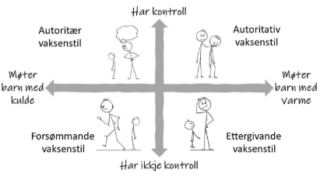
Kreativ handlingsledelse
Vi leder barnet med våre handlinger og bruker varme og forståelse kombinert med tydelige krav og forventninger. Voksne tar ansvar etter barnets modenhetsnivå. Er sammen med barnet, lydhøre og tilpasser egen væremåte etter barnets signaler.
- Vi fører barnet fysisk i overganger (med omsorg og varme)
- Vi kan legge en trygg hånd på skulderen i stedet for å si navnet til barnet vi vil ha kontakt med
Les mer i Vår samværskultur
Trygg tilknytning
Gjentatte positive erfaringer sammen med nære omsorgspersoner hjelper barn å regulere følelser, og her er det sentralt at omsorgspersonene forstår og responderer adekvat på de signalene barnet sender ut (Drugli, 2018, s.55).
- Vi sitter på gulvet og er tilgjengelige for de barna som trenger en «trygg havn».
- Vi bruker trygghetssirkelen aktivt
- Vi støtter barns emosjonelle uttrykk ved å bekrefte, se og lytte til barnet
- Vi møter alle barn og voksne som kommer i barnehagen med et smil, hei eller “god morgen, så kjekt å se deg”
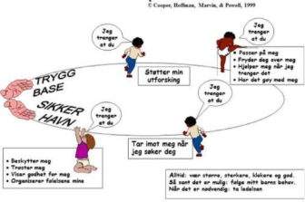
Mobbing og krenkelser
Det skal være nulltoleranse for mobbing og krenkelser, og barnehagen skal jobbe forebyggende for å sikre et godt psykososialt barnehagemiljø (barnehageloven §41 og §42).
«Mobbing er handlinger fra barn eller voksne som hindrer barns opplevelse av å høre til, være en betydningsfull deltager i fellesskapet og mulighet til medvirkning» (Roland, 2021 s.73).
- Vi forebygger uønsket atferd ved å være til stede sammen med barn
- Vi korrigerer uønsket atferd ved å gi barn gode alternativer
- Vi melder ifra om uønsket atferd til pedagogisk leder
- Vi har rutiner for oppfølging når barn ikke har det bra i barnehagen i tråd med barnehagelovens §41-42
Barn i balanse
Barn i balanse har kapasitet til å møte ulike utfordringer og er bedre rustet til å regulere seg selv. Vi bygger kapasitet hos barnet gjennom å dekke de ikke-forhandlingsbare behovene; mat, søvn, fysisk aktivitet, utforskning, mentale pauser og tilhørighet.
- Vi er trygge voksne som er til stede for barna
- Vi legger til rette for varierte lekemiljø
- Vi har gode rutiner som gir rom for fleksibilitet
- Vi skaper et fysisk miljø som gir rom for pauser.

Tilhørighet og fellesskap
Alle barn skal oppleve seg som likeverdige medlemmer av en gruppe. For å oppleve seg som likeverdige medlemmer er det viktig å sikre deltagelse for alle (Haug, 2014). Vi sikrer at alle barn får bidra aktivt til fellesskapet gjennom:
- Smågrupper
- Lytter til barna
- Tilpasser aktiviteter og forventninger til barnets modenhet
- Anerkjenner barnets følelser, behov og uttrykk
Barns medvirkning
Barnehagen skal ivareta barns rett til medvirkning ved å legge til rette for og oppmuntre barn til å uttrykke seg og egne behov. Barns synspunkt skal tillegges vekt i samsvar med barnets alder og modenhet (Kunnskapsdepartementet 2017).
- Vi legger til rette for at barn kan være med å ta valg basert på barnets alder og modenhet. Barnet kan blant annet velge hvilken genser de skal ha på, hva de vil leke med o.l.
- Vi tar gode valg basert på barnets behov, dagsform og modenhet
Gode relasjoner
Barnehagen skal være et læringsfellesskap hvor alle skal oppleve tilhørighet, trygghet, mestring og utvikling (Kunnskapsdepartementet, 2017). Vi legger til rette for gode opplevelser gjennom
- Å dele barnegruppen i mindre grupper
- Setter av tid til lek og pauser
- Vi legger til rette for den gode samtalen gjennom å lytte til barna og barna tid og anledning for å uttrykke seg.
- Vi er tilgjengelige for barna, der de er.

Våre arbeidsmetoder
Musiske overganger
Uansett verbale ferdigheter, vil musikk kunne oppleves, og være inkluderende. Barna kjenner sangene vi bruker i overgangssituasjonene og vil etter hvert vite hva som skjer når en spesiell sang synges. Dette skaper en trygghet og en forutsigbarhet for barn og voksne.
- Vi har egen sang til: rydding, håndvask, samling og måltid
- Vi bruker musikk og sang for å skape tilhørighet og fellesskap
Små grupper
Det handler om å skape situasjoner hvor en kan utvikle en særlig god atmosfære mellom en liten gruppe barn og voksne. Barn og voksne vil oppleve mer ro, færre avbrytelser og leken kan blomstre. Fokuset er mer uforstyrret tid sammen, hvor barna blir sett, og møtt på det de har behov for.
- Vi deler avdelingen inn i team
- Vi har aldersinndelte grupper innad og på tvers av avdelingene
- Vi bruker hele rommet og deler i mindre lekegrupper

Overganger
En trygg og forutsigbar overgang fra det å være eldst i en gruppe til å bli yngst i en ny gruppe, enten det er i barnehagen eller på skolen, har stor betydning for det enkelte barn og for gruppen som helhet. For å sikre gode overganger har vi:
- Barnesamtaler
- Gode rutiner for overganger
- Tilvenningsuker
- Vi bruker tid på å bli kjent med alle barn i barnehagen.
Les mer Overganger i barnehagen, ny i barnehagen, fra liten til stor avdeling og fra barnehagen til skolen/SFO
Pedagogisk analyse
Vi bruker pedagogisk analyse som et verktøy for å evaluere og forbedre det pedagogiske arbeidet i barnehagen.

Standardkort
Vi har utarbeidet standardkort for hva vi skal gjøre, hvorfor dette er viktig og hvordan vi skal handle i ulike situasjoner, rutiner og tradisjoner. Dette skal bidra til at vi voksne har en felles forståelse for hva som skal gjøres og hvorfor dette er viktig. En trygg og forutsigbar hverdag for barn og voksne gir overskudd til undring, utforskning, kreativitet og lek.
Foreldresamarbeid
Et godt samarbeid mellom foreldrene og barnehagen gjør det lettere å få innsikt i det enkelte barnets behov, og det blir enklere for barnehagen å skape en trygg og god hverdag for barnet.
- Vi inviterer til musikksamlinger for nye barn og foreldre og etablerer tidlig et godt grunnlag for foreldresamarbeid.
- Vi gir god informasjon fra barnehagen, om vårt tilbud samt rammer og forventninger til foresatte.
- Vi er nysgjerrige og interessert i det enkelte barnet og dets familie.
Refleksjons møter
Refleksjonsmøter er en god arena for å snakke om egen praksis, undre seg sammen og dele kunnskap og erfaringer. På denne måten kan vi reflektere over egen praksis, utvikle oss og gjøre endringer i takt med barnas behov.
- Personalmøter
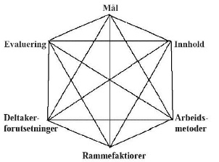
- Planleggingsdager
- Ledersamling
- Avdelingsmøter
- BUA/assistent møter

Observasjoner
Vi observerer barn kontinuerlig, både i grupper og enkelt barn. Observasjonene brukes til å evaluere og forbedre praksis. Ved å buke ulike former for observasjoner kan vi få informasjon om hvordan barna har det i barnehagen, hva som fungerer bra, hvilke tiltak som bør endres/forbedres og hvordan vi som voksne kan være til stede for alle barn.
Progresjonsplan
Leken er og skal være hovedaktiviteten til barna gjennom hele dagen. Det å ha en engasjert og støttende voksen som veileder og setter i gang lek/aktiviteter er viktig i pedagogisk arbeid, for blant annet inkludering, utvikling og mestring. For å sikre variasjon og progresjon for alle aldersgrupper i barnehagen har vi et eget Progresjonsskjema som er knyttet opp mot fagområdene i rammeplanen. Rammeplanens fagområder nyttes for å knytte lek og læring sammen, der personalet legger opp til gjentagelser og variasjon. Rammeplan for barnehagen | udir.no

